Skjold_navn_lille_4f

**Til medlemmerne af Vordingborg Facaderåd**

Valdemarsgade 43

4760 Vordingborg

Tlf. 55 36 36 36

www.vordingborg.dk

Sagsnr.: 14/17778

Dokumentnr.: 122876/14

Afdeling:

Plan og Byg

Sagsbehandler:

Karen Bruunsgaard

Dir. 55 36 24 22

kab@vordingborg.dk

20-10-2014

# Referat fra Vordingborg Facaderådsmøde den 19.8.2014

**Facaderådets medlemmer:**

Formand:

Formanden er på valg

Medlemmer:

Anne Stenbæk, Berit M. Christensen, Herbert Silz, Inger Drachmann

Jan Thomsen, Gitte Kongstad, Poul Nielsen og Tim Brorsen

Udtrådt af Facaderådet:

Sven Vejlø – tidligere formand

Ikke til stede:

Berit Christensen, Poul Nielsen, Tim Brorsen og Sven Vejlø

**Dagsorden:**

**1 – Godkendelse af referat fra mødet den 21. juni 2012**.

Referatet blev godkendt

**2 – Valg af ordstyrer**

**3 – Valg af formand og næstformand**

Da formanden ikke ønskede at være formand mere, var der lagt op til, at der skal vælges en ny formand og næstformand. Der var ingen af mødedeltagerne, der ønskede at stille op til posten som formand eller næstformand. Det er vigtigt, at vi får valgt en formand og næstformand. Vi håber, der kan vælges en eller to på det næste facaderådsmøde.

**4 - Kan mødetidspunktet evt. ændres til senere på dagen?**

Facaderådets medlem fra Museet Berit M. Christensen tager sig også af Facaderåds- sagerne i Præstø Facaderåd. Da vi omorganiserede vores facaderådsarbejde synes vi, fra administrationernes side, at det ville være praktisk at lægge facaderådsmøderne på samme dag i ugen og på samme tidspunkt. Vi havde ikke tænkt på, at der kunne opstå den situation, at én repræsentant fra en af foreningerne/interesseorganisationerne skulle dække mere end ét Facaderåd.

**Facaderådet anbefaler:**

Det blev diskuteret, om mødet evt. kan lægges senere på dagen, men der var enighed om, at det ikke var så god en idé, da medlemmerne vurdere at det nok var for meget for Berit at deltage i 2 facaderådsmøder i rap. Det ville også være ubekvemt for Jan Thomsen, da han har arbejdstider, der ligger tidligt på dagen (natten)!!!

Det blev nævnt, at det måske var en bedre idé, at lægge Vordingborg Facaderådsmøder en anden dag. Om onsdagen har vi her i Planafdelingen næsten altid om formiddag et internt møde her i Planafdelingen, så onsdagen vil ikke komme til at fungere for mig. Jeg har været i kontakt med Berit Christensen og foreslået hende at vi holder facaderåds-møderne om torsdagen, det kan hun godt.

**For fremtiden kommer møderne til at foregå torsdag formiddag kl. 8:30 – med mindre det kommer helt på tværs, af de planer, I andre har.**

♦♦♦

**5 – Gåsetorvet 5, 4860 V**

Slagter Beier og Stensved Slagtehus har fusioneret, og de ønsker, at synliggøre deres virksomhed på Gåsetorvet. De ønsker, at opsætte en skiltepylon der skal være 4 meter høj og 80 cm bred med hvid bundfarve og sorte bogstaver. På pylonen ønsker man, at gøre plads til de kommende butikker/virksomheder, der forhåbentlig har lyst til at slå sig ned i området.

**Lovgrundlag:**

Ejendommen er ikke omfattet af en Lokalplan.

**Facaderådet anbefaler:**

Vordingborg Facaderådet vurderede i mødet den 19.8.2014, at det fremsendte forslag til

skilt ved Gåsetorvet, med en højde på 4 meter var for højt. De pyloner, der indenfor den seneste tid er opsat i Vordingborg er ikke mere end 3 meter høje bl.a. den ved Color Plus.

Facaderådet anbefaler, at man prøver at indføre en praksis, der går ud på, at der i den indre by ikke opsættes pyloner, der er over 3 meter høje.

Pladsen ved Gåsetorvet er Kommunalt ejet, så det er Kommunes vejafdeling der er myndighed og som bestemmer, om man vil give tilladelse til en pylon på deres areal. Hvis vejafdelingen er sindet at give en tilladelse, anbefaler Facaderådet at forslaget sendes i høring ved naboen, som evt. får et meget højt skilt udenfor sit hus.

**Beslutning fra Vordingborg Kommune:**

Kommunes Vejafdeling har haft ansøgningen sendt i nabohøring, men der er ikke kommet svar fra naboen. Vejafdelingen anbefaler, at man ikke opsætter pylon, der er mere end 3 meter høj. Der meddeles tilladelse til at opsætte pylon med en maksimal højde af 3 meter.

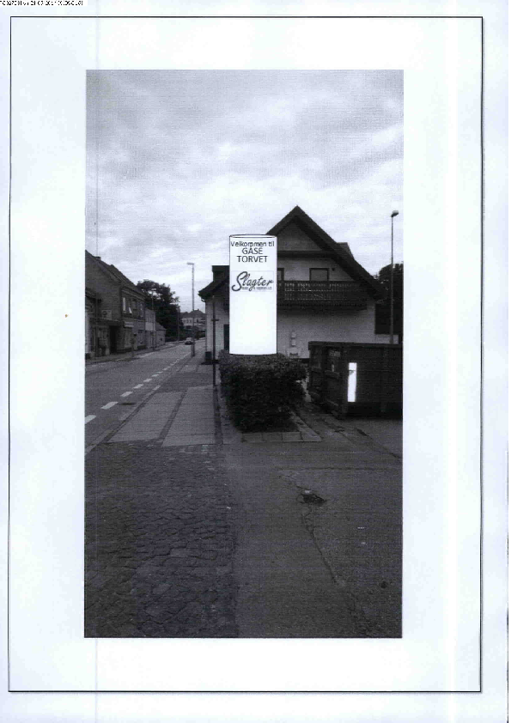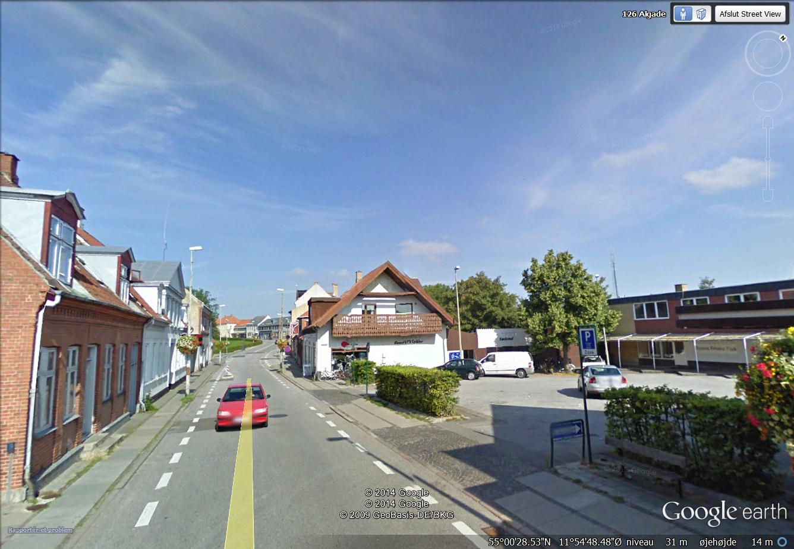

Eksisterende forhold ved Gåsetorvet Forslag til nyt skilt/pylon

♦♦♦

**6 – Københavns vej 47 og Falunvej – 4760 V**

Politiet ønsker at opsætte 2 nye pyloner, en på Københavnsvej 47 og en på Falunvej, de skal være 2 x 1 meter. Billedmaterialet kommer først på mandag den 18. august, jeg sender det til Jer, så snart jeg har det.

**Lovgrundlag:**

* Ejendommen er omfattet af BPV nr. 12, den er beliggende i Zone 1
* § 6 Bebyggelsens ydre fremtræden
* På ejendomme i Zone 1 og Zone 4 må der efter byrådets særlige tilladelse i hvert enkelt tilfælde finde sådan skiltning og reklamering sted, som efter byrådets skøn er sædvanlig for institutioner af den pågældende art.

**Facaderådet anbefaler:**

Tegningen af det pågældende skilt er efterfølgende sendt til godkendelse hos Facade-rådets medlemmer og der var ingen indvender mod skiltet.

**Beslutning fra Vordingborg Kommune:**

Der meddeles tilladelse til det ansøgte.

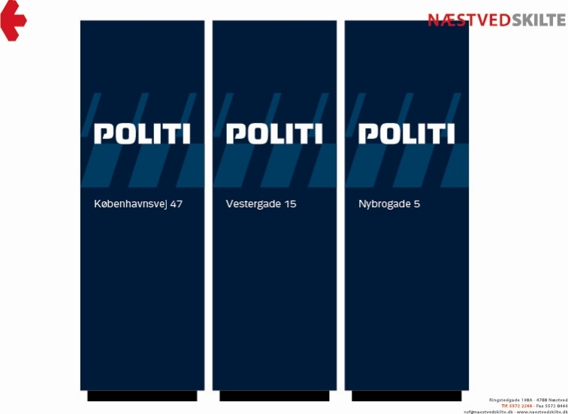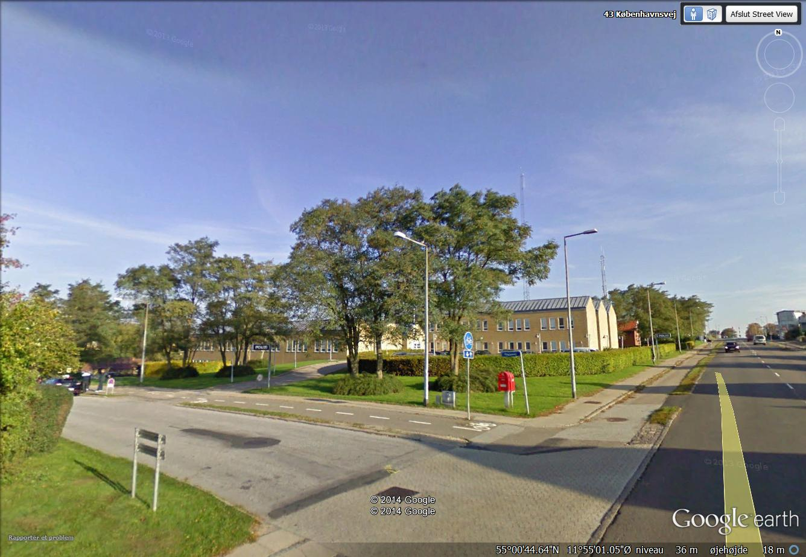

Eksisterende forhold, set fra Københavnsvej Forslag til pylon

♦♦♦

**7 - Algade 90, 4760 V**

Kommunen har modtaget ansøgning fra ejerne af Algade 90, de ønsker at sætte et vindue i, i stedet for døren i facaden mod Glambæksvej.

**Lovgrundlag:**

* Ejendommen er omfattet af Lokalplan nr. B 17.24.01 ”Bevarende lokalplan for Strandgadekvarteret Vordingborg”
* Ejendommen er beliggende i delområde M2, den er ikke udpeget som bevaringsværdig.

**Facaderådet anbefaler:**

Vordingborg Facaderådet vurderede i mødet den 19.8.2014, at det fremsendte forslag til

ændring af facaden kan godkendes.

**Beslutning fra Vordingborg Kommune:**

Der meddeles tilladelse til det ansøgte.

**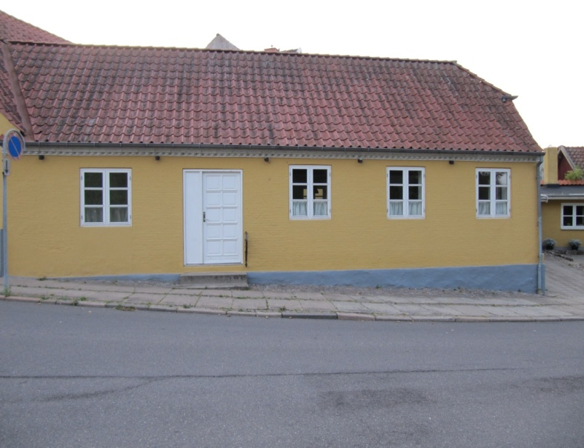**

Eksisterende forhold

♦♦♦

**8 - Algade 20, 4760 V.**

Der er kommet ansøgning om indretning af lægeklinik i den ejendom, hvor der tidligere har ligget en ejendomsmægler. Man ønsker at ændre vinduerne og at opsætte et messingskilt på ca. 30 x 40 cm.

**Lovgrundlag:**

* Ejendommen er omfattet af Lokalplan nr. C-1.6 ”For bebyggelsen i den ældre del af Vordingborg bykerne”
* § 4 Bebyggelsens ydre fremtræden
* 4.1 Ændring af en bebyggelsens ydre mod offentlig vej eller plads må kun ske med byrådets tilladelse.
* 4.2 Udvendig skiltning og reklamering skal være tilpasset bygningens og gadestrækningens arkitektoniske udtryk og vær i overensstemmelse med følgende bestemmelser:
* Skilte må ikke helt eller delvis dække arkitektoniske led.
* Placering af skilte for forskellige virksomheder på en og samme facade skal samordnes, så der opnås en god helhedsvirkning.
* Skilte skal passe til bygningen og må ikke ved deres udformning få karakter af facadebeklædning.
* Belysning skal afgrænses til det nødvendige.
* Kun teksten i lysskilte må fremstå belyst, og lysskilte må kun vedrøre virksomheden selv og ikke virksomheder andetsteds.
* Bevægelige reklameskilte eller flag er ikke tilladt over offentligt vejareal uden byrådets særlige tilladelse.

**Facaderådet anbefaler:**

Vordingborg Facaderådet vurderede i mødet den 19.8.2014, at det fremsendte forslag til ændring af facaden kan godkendes – samt at messingskilt på facaden kan godkendes. En del af Facaderådets medlemmer udtrykte glæde over, at der kommer en lægeklinik i byens centrum.

**Beslutning fra Vordingborg Kommune:**

Der meddeles tilladelse til det ansøgte.

**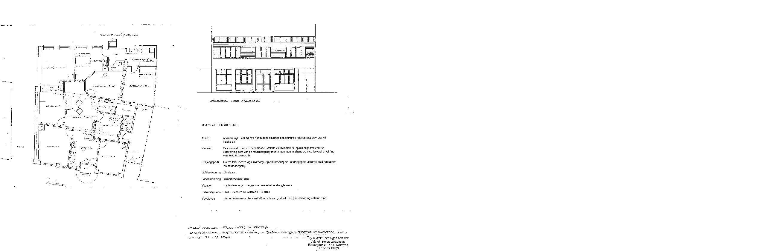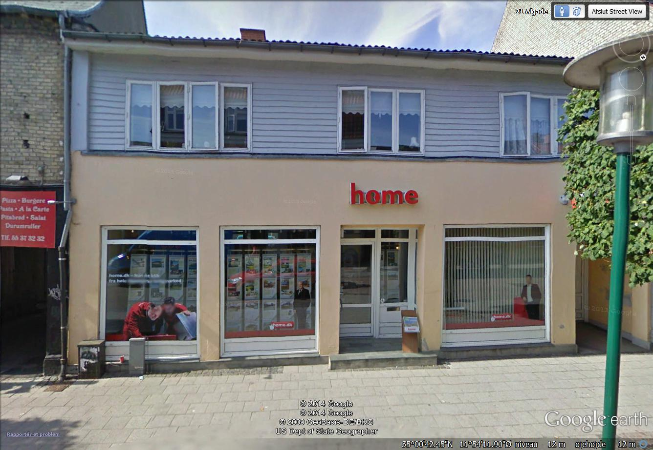**

Eksisterende forhold Forslag til ny facade

♦♦♦

Med venlig hilsen

Karen Bruunsgaard

Sekretær for Vordingborg Facaderåd / Planlægger